L'analyse apportée sur les missions diligentées par l’ inspection générale durant les 04 dernière année allant de 2017-a 2020 , A permis de refléter une récurrence de nombrable dysfonctionnements et manquements durant les 04 exercices ; la segmentation et taux enregistrés sur les enquêtes diligentées par domaine et type de dysfonctionnement permettent de schématiser les ratios suivants :
Réparation des enquêtes par domaine

Répartition par type de dysfonctionnement
La ventilation des affaires effectuées par type durant la période , se résument comme suit :

La représentation graphique des enquêtes, schématisées dans la présente configuration dessine l’arborescence des types de disfonctionnement par domaine en nombre d’enquêtes cumulées comme suit :

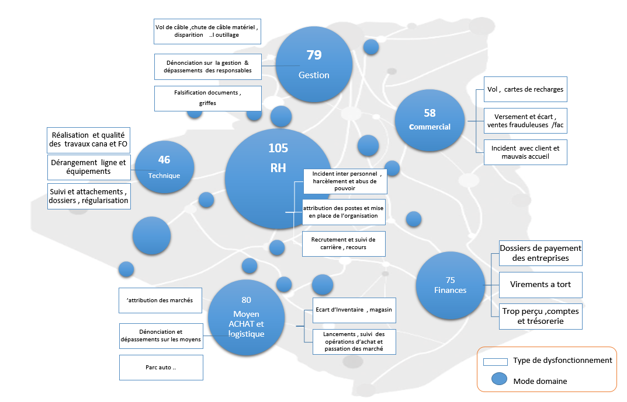

- Gestion : vol de câble et chute de câble , disparition de matériel et outillage, dénonciation sur la gestion ..ect

- Commercial : vol de carte , rechargement et création illicite , écart entre versements et situation de vente et facturation ..ect , incidents avec client.

- Technique :dérangement tlp , @ et équipements , mauvais suivi des travaux FO et cana , disfonctionnement sur attachements et régularisation documentaires

- RH: incidents interpersonnel , harcèlement , attribution des postes , recours disciplinaire ..ect

- Finance : virements à tort ,montants non identifiés ,dossiers de payement , trop perçu , comptes et trésorerie.

- Moyens , Achats et logistiques : non-respect des procédures des Achats et Attribution des marchés ,dénonciation sur dépassements lié au moyen : parc auto , électricité ..ect
Ecart d’inventaire , écart magasin

Fréquence des enquêtes par domaine et par année :
La ventilation des affaires ayant fait objet d’ enquêtes par années et domaines est présenté comme suit:

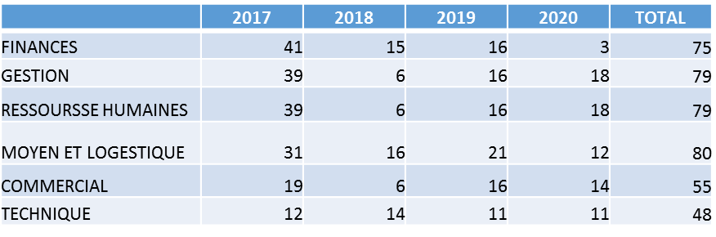

Les DO à fortes Fréquence d’enquêtes
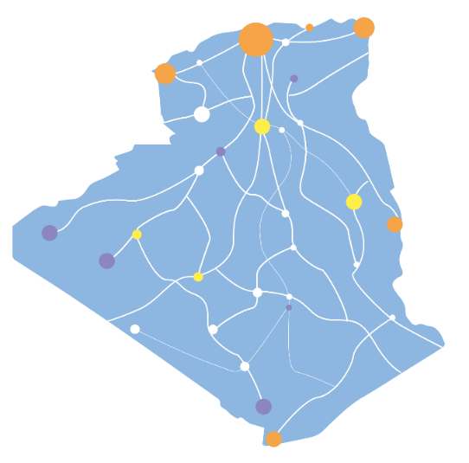
Les Directions opérationnelles sous cité , représentent les structures ayant enregistré les plus fortes concentration d’ enquêtes , cela ne décline nullement les performances réalisées par ces dernières , mais l’accumulation des erreurs liés aux actes commis par les partes prenantes dans le cadre de l’activité professionnelle .
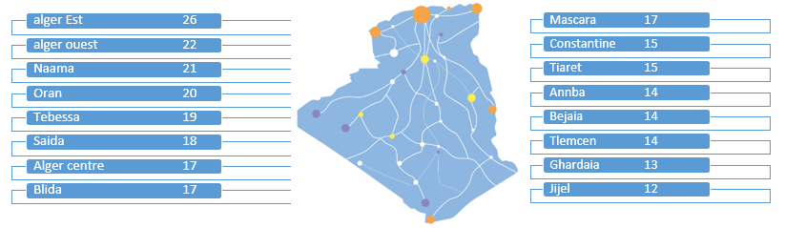
De ce fait , en s’ appuyant sur les indicateurs cités en supra , L’ING a cadré son plan d’actions 2021 en accompagnement des objectifs et priorités fixées par la Direction Générale d’Algérie Telecom.
En plus des missions d’enquêtes , d’investigations commandées par Mr le PDG , Le plan d’actions arrêté se focalise sur les deux volets :
1- des Missions Ordinaires traduites par les opérations de ‘’ Vérifications pour les zones à a risque ’’
2- les Missions Ponctuelles traduite par des actions de ‘’Contrôle des domaine spécifique déjà cités ’’
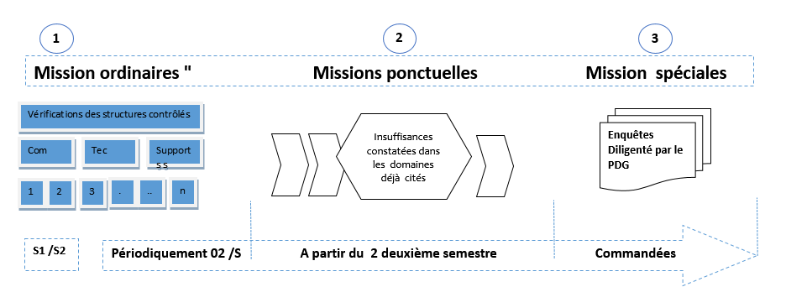
S’inspirant d’une vision revêtant un concept qui découle dans le sens du contrôle et suivi des activités liés à l’ atteinte des objectifs , sa réalisation se renvoi à deux tâches distinctes mais complémentaires, qui se résument en :
1- Actions Préventives :
Qui Visent à mettre en place un mécanisme anti –malversation détournement, dilapidation,… ect préservant l’entreprise des conséquences des actes de : non-respect , transgression des procédures et règlementation , pour les zones de risque et cela à travers les missions ordinaires dénommées : de vérification qui seront
programmées en fréquence de 02 vérifications par année soit semestrielle au niveau des directions opérationnelles , celles-ci se présentent comme suit : 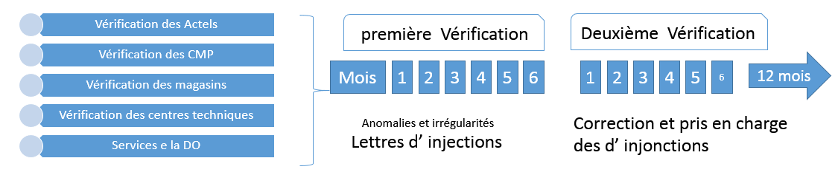
La déclinaison en action, est réfléchie dans les tableaux ci-après cités par domaine.
Numéro Action | Domaine | Description de l’action | Lieux/  Population Concernée | Date de réalisation et mensualisation
 | Procédures | Validation de la charte de l’inspection générale et du Guide de l’inspecteur | ING | Février
 | vérification des ACTEL  Pour les points: | - Rapprochement des états de ventes, encaissement..  -vérification des Ventes , Gestion des cartes de recharges , modems  - Créances et encaissements | Agences commerciales principales | - Mars ‘s1’  - Novembre ‘s2’
 | vérification technique | - vérification des câbles a zéro  - Vérification des centres , CMP  - Contrôle des Infrastructures et état des équipements  - Contrôle sur les Dérangement et demandes en souffrances  - Contrôle sur la modernisation du réseau TDM | Infra & équipements cmp , magasin DO | -Avril ‘s1’ –  Décembre ‘s2’
 | Contrôle Finance | - Virements a tort , Contrôle et vérification des états de rapprochement des divers comptes de trésorerie  - contrôle sur les délais de paiement des fournisseurs  - Contrôle des Montants non identifiés et chèques en circulation | DO 52 | Juin -aout
 | Contrôle Socio-professionnel et Rh | -Application de l’organisation ,‘attribution des postes et décisions d’intérim’  -Vérification des Etat de paye et frais de missions | Do 52 | Juill-octobre
 | Contrôle Moyens , Achats et logistiques | -Vérification et contrôle des transactions et passation des marchés  -Vérification des moyens et logistique , parc auto , écart d’inventaire , magasin  opérations de réforme matérielle, vente aux enchères et dé comptabilisation | Do52 magasin
 | Vérification complète DO | Do de Skikda Tibessa, Alger centre , Alger est , Alger ouest , Bejaia , Oran , Tilemcene , Ouregla , Djelfa | Wilaya concerné | Mars -septembre

